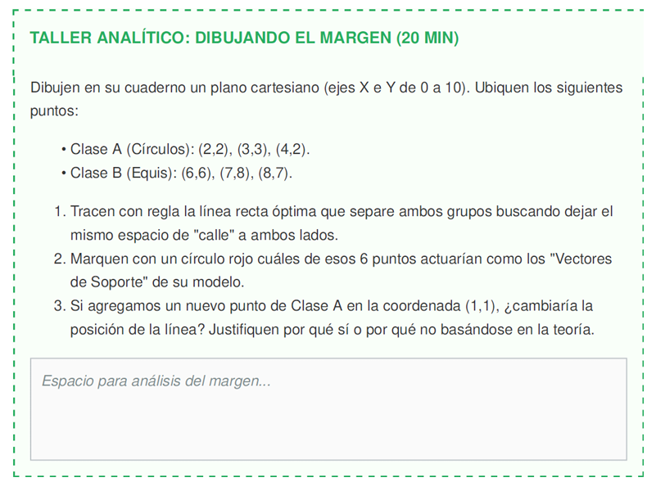

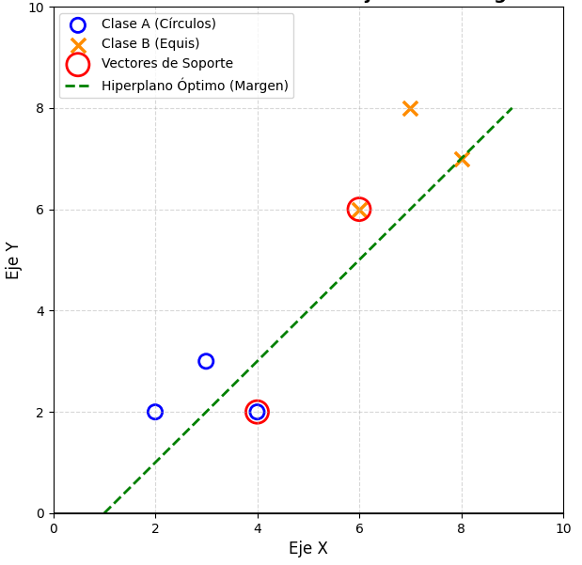
Trazado de la línea recta óptima (Hiperplano)
- La línea separadora óptima se sitúa pasando de manera equidistante por el espacio libre que se encuentra entre el grupo inferior izquierdo (Clase A) y el grupo superior derecho (Clase B), maximizando la amplitud de la "calle" o margen de seguridad a ambos lados.
Vectores de Soporte
- Los puntos marcados con círculo rojo que actúan como vectores de soporte (por ser los más cercanos al límite y sostener la estructura matemática del margen) son:
-Clase A: El punto $\left(4,2\right)$.
-Clase B: El punto $\left(6,6\right)$. (Nota: Los demás puntos $\left(2,2\right)$, $\left(3,3\right)$, $\left(7,8\right)$ y $\left(8,7\right)$ son ignorados por el modelo para definir la frontera al estar más alejados).
Adición de un nuevo punto en la coordenada $\left(1,1\right)$
-¿Cambiaría la posición de la línea?: No.
-Justificación teórica: El nuevo punto $\left(1,1\right)$ queda ubicado muy adentro del territorio de la Clase A y completamente alejado de la zona de decisión central. Dado que las Máquinas de Vectores de Soporte (SVM) determinan su hiperplano exclusivamente utilizando los vectores de soporte críticos ubicados en los bordes del margen y descartan el resto de datos internos, un punto seguro y lejano no altera en absoluto la posición de la línea.

